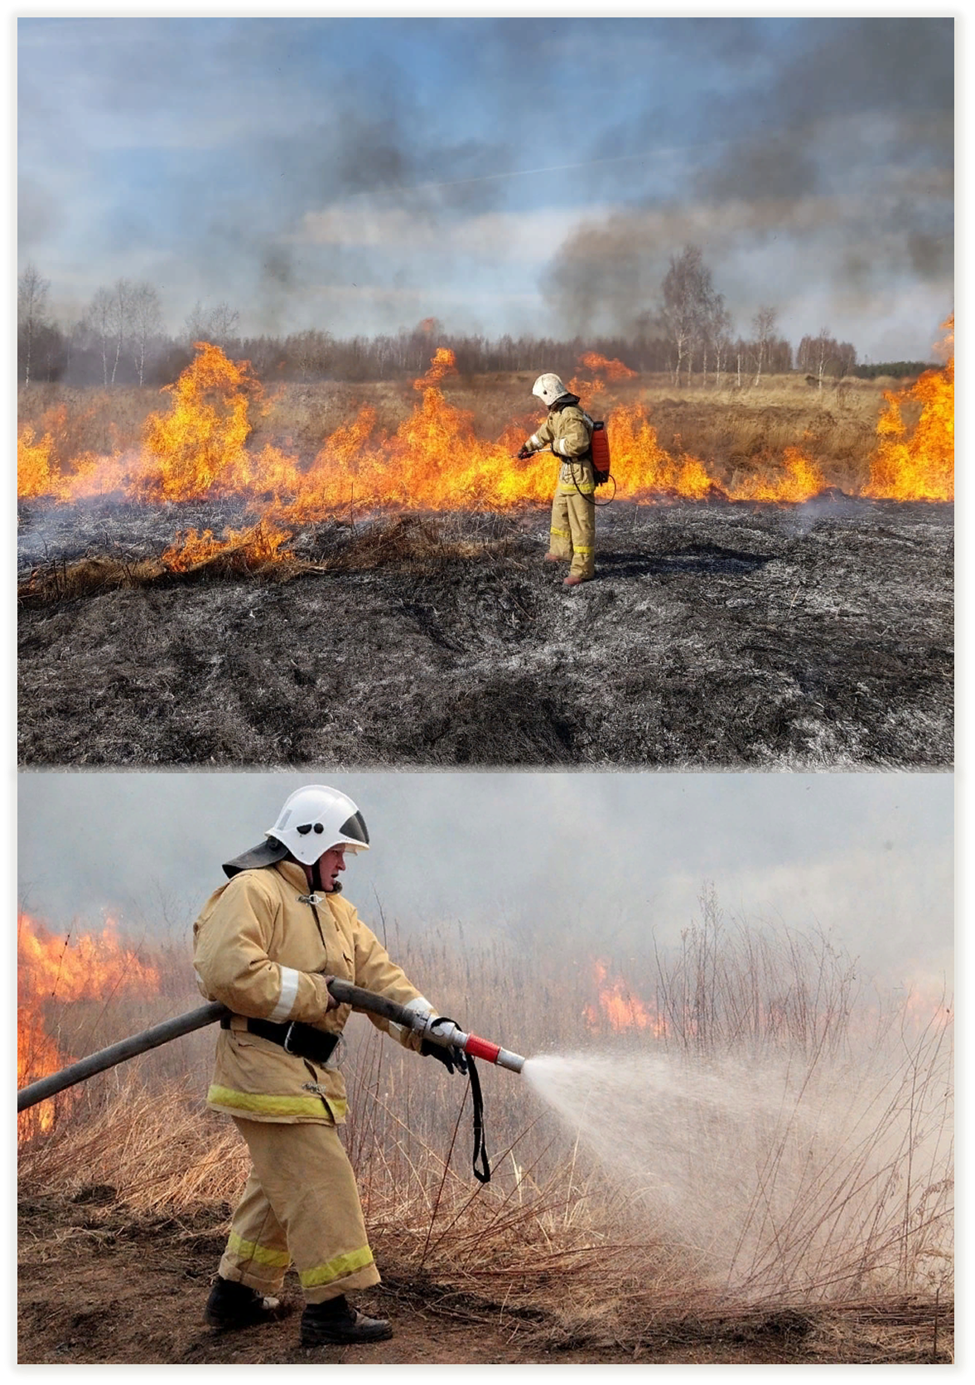

в 2024 году

Прогноз чрезвычайных ситуаций обусловленных природными пожарами в 2024 году подготовлен сектором мониторинга и прогнозирования чрезвычайных ситуаций совместно с сектором пожарной безопасности ДПЧС Ростовской области и ЦУКС ГУ МЧС России по Ростовской области на основе информации Федеральной службой по гидрометеорологии и мониторингу окружающей среды, Ростовского Гидрометцентра и министерства природных ресурсов и экологии Ростовской области.

Анализ пожароопасного периода 2023 года

В лесном фонде на территории Ростовской области пожароопасный сезон введен приказом министерства природных ресурсов и экологии Ростовской области от 14.03.2023 № 76 с 15.03.2023. Приказом министерства от 17.10.2023 № 278 пожароопасный сезон 2023 года в лесном фонде завершен 23.10.2022.
На территории Ростовской области в 2023 году зарегистрировано 20 лесных пожаров, общей площадью 266,7 га. Из них 1 крупный. 19 из 20 лесных пожаров (95%) ликвидированы в течение первых суток.
Из 20 лесных пожаров предположительной причиной 5 лесных пожаров явился переход огня с земель иных категорий, прилегающих к землям лесного фонда, 8 лесных пожаров предположительно возникли по вине населения, 5 – от природных явлений (гроза), 1 – от линейных объектов, причиной 1 крупного лесного пожара явился заброс горящих фракций от лесного пожара, действовавшего на соседнем лесном участке.
В сравнении с прошлым годом площадь лесных пожаров сократилась на 77,5 % (площадь лесных пожаров в 2022 году составила 1187,7 га), а количество крупных лесных пожаров сократилось в 4 раза.

Распределение лесных пожаров по месяцам
в период с 2021 по 2023 гг.

Месяц | 2021 год |  | 2022 год |  | 2023 год
 | Кол-во пожаров | Площадь, га | Кол-во пожаров | Площадь, га | Кол-во пожаров | Площадь, га
Январь | 0 | 0 | 0 | 0 | 0 | 0
Февраль | 0 | 0 | 0 | 0 | 0 | 0
Март | 0 | 0 | 0 | 0 | 0 | 0
Апрель | 0 | 0 | 0 | 0 | 0 | 0
Май | 0 | 0 | 0 | 0 | 0 | 0
Июнь | 0 | 0 | 1 | 0,2 | 0 | 0
Июль | 2 | 42 | 1 | 0,3 | 0 | 0
Август | 3 | 5,8 | 13 | 1162,2 | 12 | 236,2
Сентябрь | 0 | 0 | 3 | 25,0 | 8 | 30,5
Октябрь | 0 | 0 | 0 | 0 | 0 | 0
Ноябрь | 0 | 0 | 0 | 0 | 0 | 0
Декабрь | 0 | 0 | 0 | 0 | 0 | 0
ИТОГО | 5 | 47,80 | 18 | 1187,73 | 20 | 266,7

Распределение лесных пожаров на территории Ростовской области в период с 2021 по 2023 годы
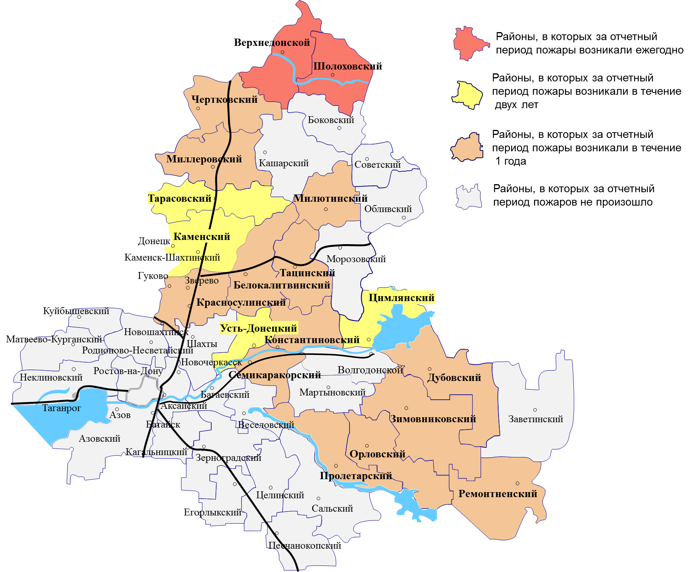

Результаты мониторинга ландшафтных (природных) пожаров

В 2023 году по сравнению с АППГ на территории Ростовской области произошло уменьшение количества и площади ландшафтных (природных) пожаров.
Так в 2023 году произошло 908 ландшафтных (природных) пожаров на площади 106,1 га, в 2022 году произошло 1 180 ландшафтных (природных) пожаров на площади 201,7 га (уменьшение по количеству на 23%, уменьшение по площади на 47 %).
Наибольшее количество ландшафтных (природных) пожаров произошло в Миллеровском (42), Неклиновском (53), Песчанокопском (88), Сальском (73) районах.
За период с 2021 по 2023 годы ландшафтные (природные) пожары возникали ежегодно во всех муниципалитетах Ростовской области за исключением г. Гуково, где ландшафтные (природные) пожары зафиксированы не были, а также г. Зверево и Зимовниковского района, где не было ландшафтных пожаров в 2022 и 2023 годах.
Основными причинами возникновения природных пожаров в большинстве случаев было неосторожное обращение с огнем и нарушение требований пожарной безопасности.

Распределение ландшафтных (природных) пожаров
на территории Ростовской области в 2023 году

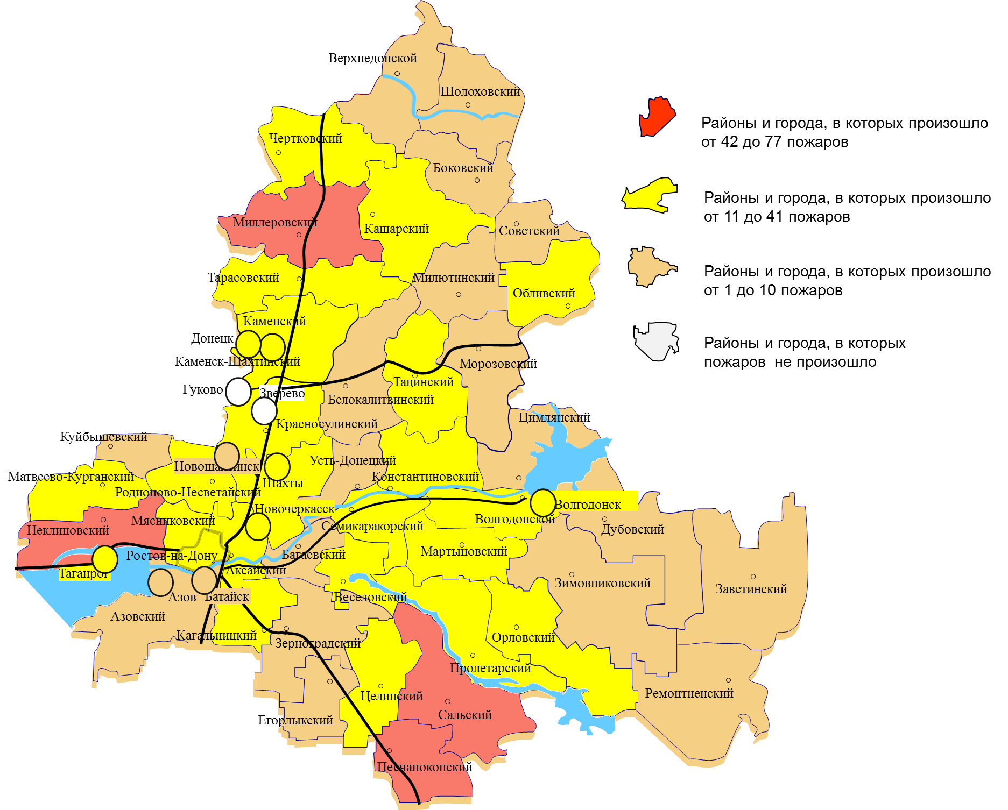

Распределение ландшафтных (природных) пожаров по месяцам
в период с 2021 по 2023 гг.

Месяц | 2021 год |  | 2022 год |  | 2023 год
 | Кол-во пожаров | Площадь, га | Кол-во пожаров | Площадь, га | Кол-во пожаров | Площадь, га
Январь | 1 | 0,015 | 0 | 0 | 6 | 0,0720
Февраль | 10 | 0,309 | 5 | 0,15 | 0 | 0,0000
Март | 42 | 0,928 | 208 | 6,6531 | 55 | 1,0455
Апрель | 82 | 1,7345 | 51 | 1,2915 | 31 | 0,7811
Май | 34 | 2,18 | 16 | 0,249 | 5 | 0,1060
Июнь | 11 | 0,101 | 66 | 1,2184 | 7 | 0,0305
Июль | 132 | 2,189 | 216 | 10,245 | 102 | 2,3065
Август | 190 | 2,9103 | 508 | 94,2405 | 273 | 29,0465
Сентябрь | 91 | 1,8915 | 158 | 3,732 | 270 | 7,3175
Октябрь | 75 | 2,3735 | 6 | 0,073 | 139 | 2,9822
Ноябрь | 12 | 0,4895 | 0 | 0 | 5 | 0,0990
Декабрь | 0 | 0 | 14 | 0,284 | 1 | 0,0200
ИТОГО | 680 | 15,1213 | 1248 | 118,1 | 894 | 43,8068

Чрезвычайные ситуации, обусловленные лесными и ландшафтными (природными) пожарами
За период с 2005 по 2023 годы на территории Ростовской области зарегистрированы 32 ЧС, обусловленных возникновением лесных и ландшафтных (природных) пожаров Наибольшее количество ЧС зарегистрировано в Верхнедонском (7 ЧС), Обливском (5 ЧС) и Тарасовском (4 ЧС) районах.

Перечень муниципальных образований, где возникали ЧС, обусловленные лесными и ландшафтными (природными) пожарами за период с 2005 по 2023 годы

Не было ЧС в 2005, 2009, 2013, 2015, 2016, 2018, 2019 и 2021 годах.
№ п/п | Наименование города, муниципального района | кол-во ЧС | год и месяц возникновения ЧС
1 | Ростовская область | 1 | 2020 октябрь
2 | г. Батайск | 1 | 2022 август
3 | Белокалитвинский район | 1 | 2006 июль
4 | Верхнедонской район | 7 | 2006 июль, 2010 июль, июль, июль, 2012 август, 2014 август, 2022 август
5 | Кашарский район | 1 | 2022 август
6 | Обливский район | 6 | 2006 август, 2007 август, август, 2010 июль, август, 2011 июль
7 | Орловский район | 1 | 2023 август
8 | Усть-Донецкий район | 3 | 2007 май, 2017 август, 2022 август
9 | Тарасовский район | 4 | 2007 июнь, 2008 август, 2014 сентябрь, 2020 сентябрь
10 | Тацинский район | 1 | 2022 август
11 | Морозовский район | 1 | 2007 июль
12 | Матвеево-Курганский район | 1 | 2022 август
13 | Волгодонской район | 1 | 2007 август
14 | Зимовниковский район | 1 | 2008 август
15 | Цимлянский район | 1 | 2022 август
16 | Шолоховский район | 1 | 2010 июнь
 | Итого: | 32

В 2023 году произошла 1 ЧС в результате лесного пожара:
21 августа 2023 г. в Орловском районе – в связи с нестабильной лесопожарной обстановкой в лесах лесного фонда, граничащих с населенным пунктом (х. Русский) Красноармейского сельского поселения Орловского района. 20 и 21 августа возникло два лесных пожара в урочище «Дубовое» Орловского участкового лесничества Зимовниковского лесничества площадью 24 и 198 га соответственно.

Прогноз ЧС обусловленных природными пожарами в 2024 году

В 2024 году сохранится вероятность возникновение ЧС, обусловленных возникновением лесных и ландшафтных (природных) пожаров. Риск возникновения лесных и ландшафтных (природных) пожаров особенно велик в пожароопасный период с мая по октябрь, наибольшая вероятность возникновения ЧС – с июня по сентябрь. Высокая вероятность возникновения ЧС, прогнозируется на территории муниципальных образований, на которых будет преобладать высокая и чрезвычайная пожароопасность, а также где такие ЧС были в течение предыдущих лет.
Постановлением Правительства Ростовской области от 25.03.2024 № 172 утвержден Перечень находящихся в Ростовской области населенных пунктов, подверженных угрозе лесных пожаров и других ландшафтных (природных) пожаров. Согласно данному постановлению всего на территории области подвержены угрозе распространения природных пожаров:
415 населенных пунктов;
5 садоводческих и огороднических некоммерческих товариществ;
10 организаций отдыха детей и их оздоровления.
Согласно прогнозу пожарной опасности подготовленным Федеральной службой по гидрометеорологии и мониторингу окружающей среды на территории Ростовской области в 2024 году в период с мая по октябрь прогнозируется пожароопасность 4-5 класса на территории следующих муниципалитетов:

Прогноз классов пожарной опасности в мае 2024 г

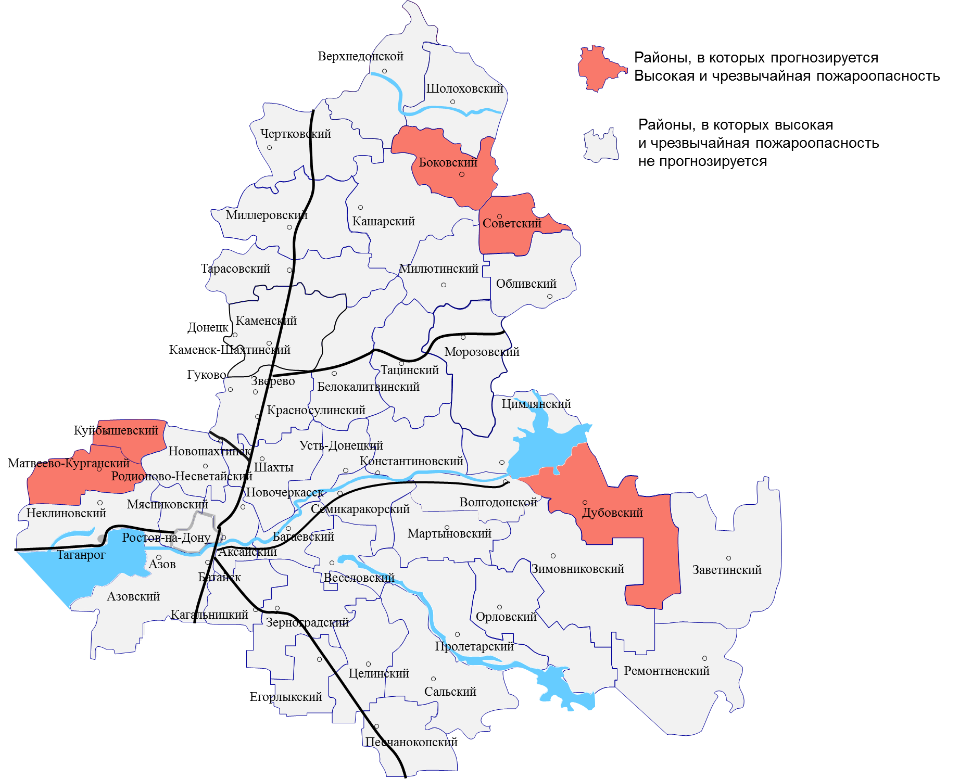

В мае наиболее высокие риски возникновения ландшафтных (природных) пожаров прогнозируются в Дубовском, Матвеево-Курганском, Куйбышевском, Боковском, Советском районах.
При условии наступления ранних высоких температур, малого количества осадков и низкой влажности воздуха, в мае можно ожидать более 30 ландшафтных (природных) пожаров, а общая площадь их может составить более 1 га.

Прогноз классов пожарной опасности в июне 2024 г

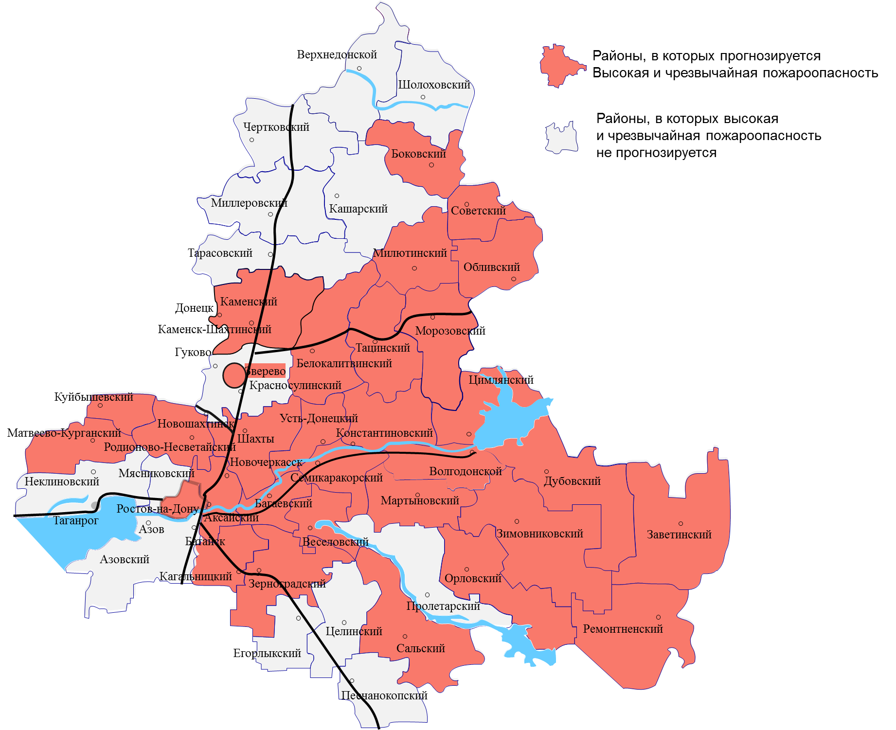

В июне высокие риски возникновения ландшафтных (природных) пожаров прогнозируются в городах Ростове-на-Дону, Зверево, Советском, Милютинском, Сальском, Цимлянском, Константиновском, Усть-Донецком, Боковском, Обливском, Белокалитвинском, Каменском, Тацинском, Морозовском, Куйбышевском, Родионово-Несветайском, Октябрьском, Дубовском, Матвеево-Курганском, Семикаракорском, Волгодонском, Заветинском, Аксайском, Зимовниковском, Мартыновском, Багаевском, Веселовском, Орловском, Кагальницком, Зерноградском, Ремонтненском районах.
При условии сохранения высоких температур, малого количества осадков и низкой влажности воздуха, в июне можно ожидать более 50 ландшафтных (природных) пожаров, а общая площадь их может составить более 2 га.
Прогноз классов пожарной опасности в июле 2024 г

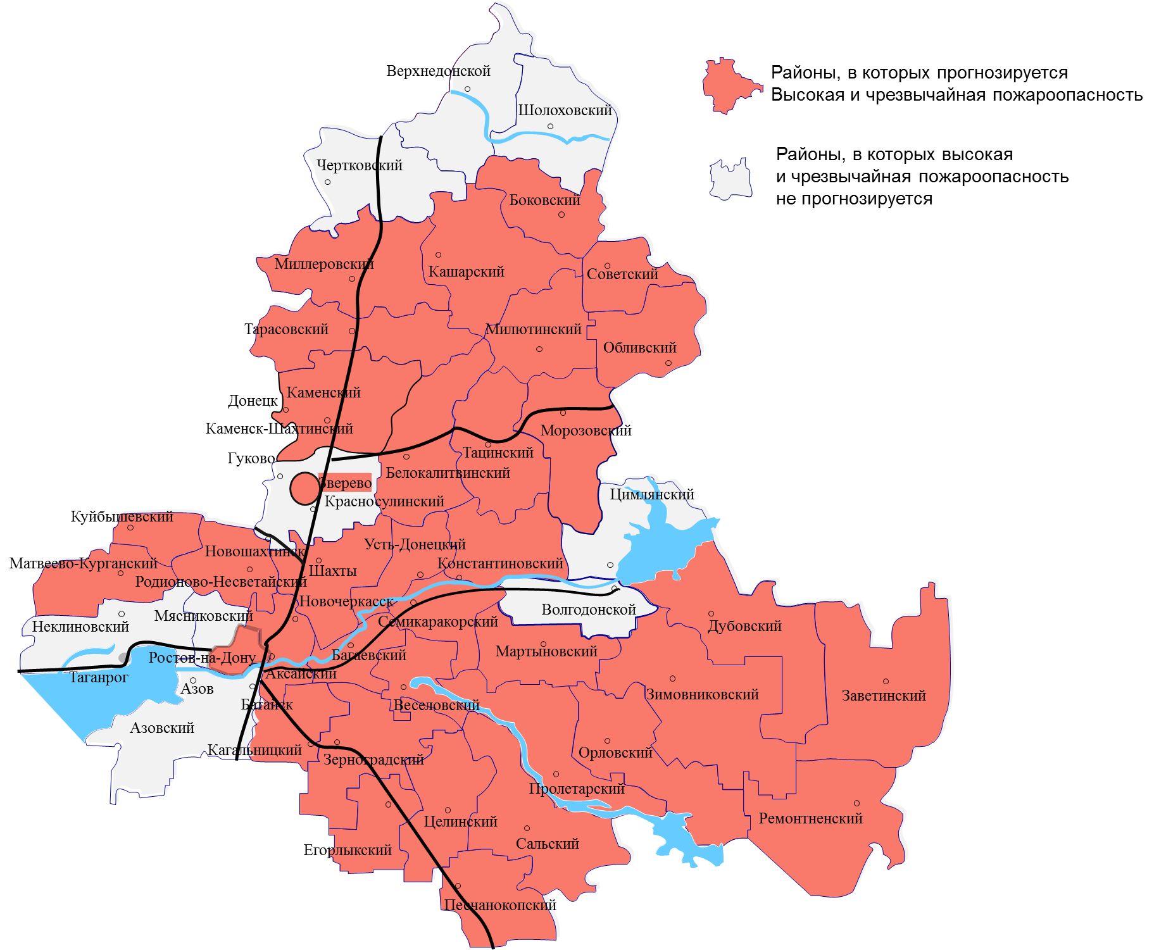

В июле высокие риски возникновения ландшафтных (природных) пожаров прогнозируются в городах Ростове-на-Дону, Зверево, Кашарском, Миллеровском, Советском, Милютинском, Песчанокопском, Сальском, Целинском, Константиновском, Усть-Донецком, Боковском, Обливском, Тарасовском, Белокалитвинском, Каменском, Тацинском, Морозовском, Куйбышевском, Родионово-Несветайском, Октябрьском, Дубовском, Матвеево-Курганском, Семикаракорском, Заветинском, Аксайском, Зимовниковском, Мартыновском, Багаевском, Веселовском, Пролетарском, Орловском, Кагальницком, Зерноградском, Ремонтненском, Егорлыкском районах.
При условии сохранения высоких температур, малого количества осадков и низкой влажности воздуха, в июле можно ожидать более 100 ландшафтных (природных) пожаров, а общая площадь их может составить более 5 га.

Прогноз классов пожарной опасности
в августе и сентябре 2024 г

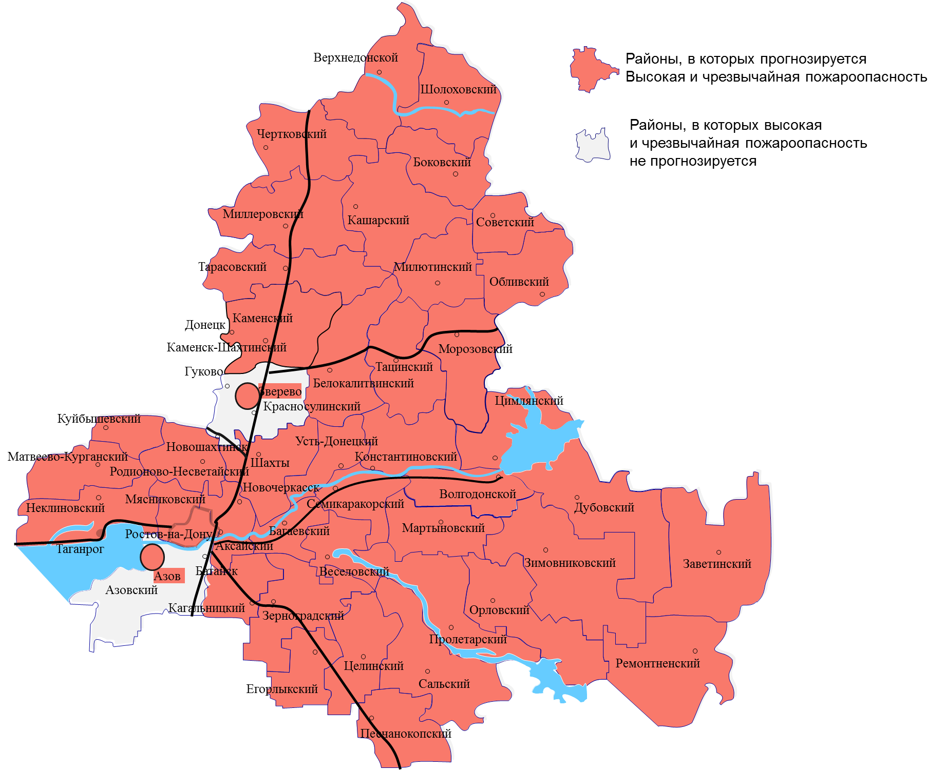

В августе и сентябре высокие риски возникновения ландшафтных (природных) пожаров прогнозируются в городах Ростове-на-Дону, Азове, Зверево, Кашарском, Миллеровском, Советском, Милютинском, Песчанокопском, Сальском, Целинском, Цимлянском, Константиновском, Усть-Донецком, Верхнедонском, Шолоховском, Чертковском, Боковском, Обливском, Тарасовском, Белокалитвинском, Каменском, Тацинском, Морозовском, Куйбышевском, Родионово-Несветайском, Октябрьском, Дубовском, Матвеево-Курганском, Семикаракорском, Волгодонском, Неклиновском, Заветинском, Мясниковском, Аксайском, Зимовниковском, Мартыновском, Багаевском, Веселовском, Пролетарском, Орловском, Кагальницком, Зерноградском, Ремонтненском, Егорлыкском районах.
При условии сохранения высоких температур, малого количества осадков и низкой влажности воздуха, можно ожидать:
- в августе более 200 ландшафтных (природных) пожаров, а общая площадь их может составить более 30 га;
- в сентябре более 250 ландшафтных (природных) пожаров, а общая площадь их может составить более 40 га.

Прогноз классов пожарной опасности в октябре 2024 г

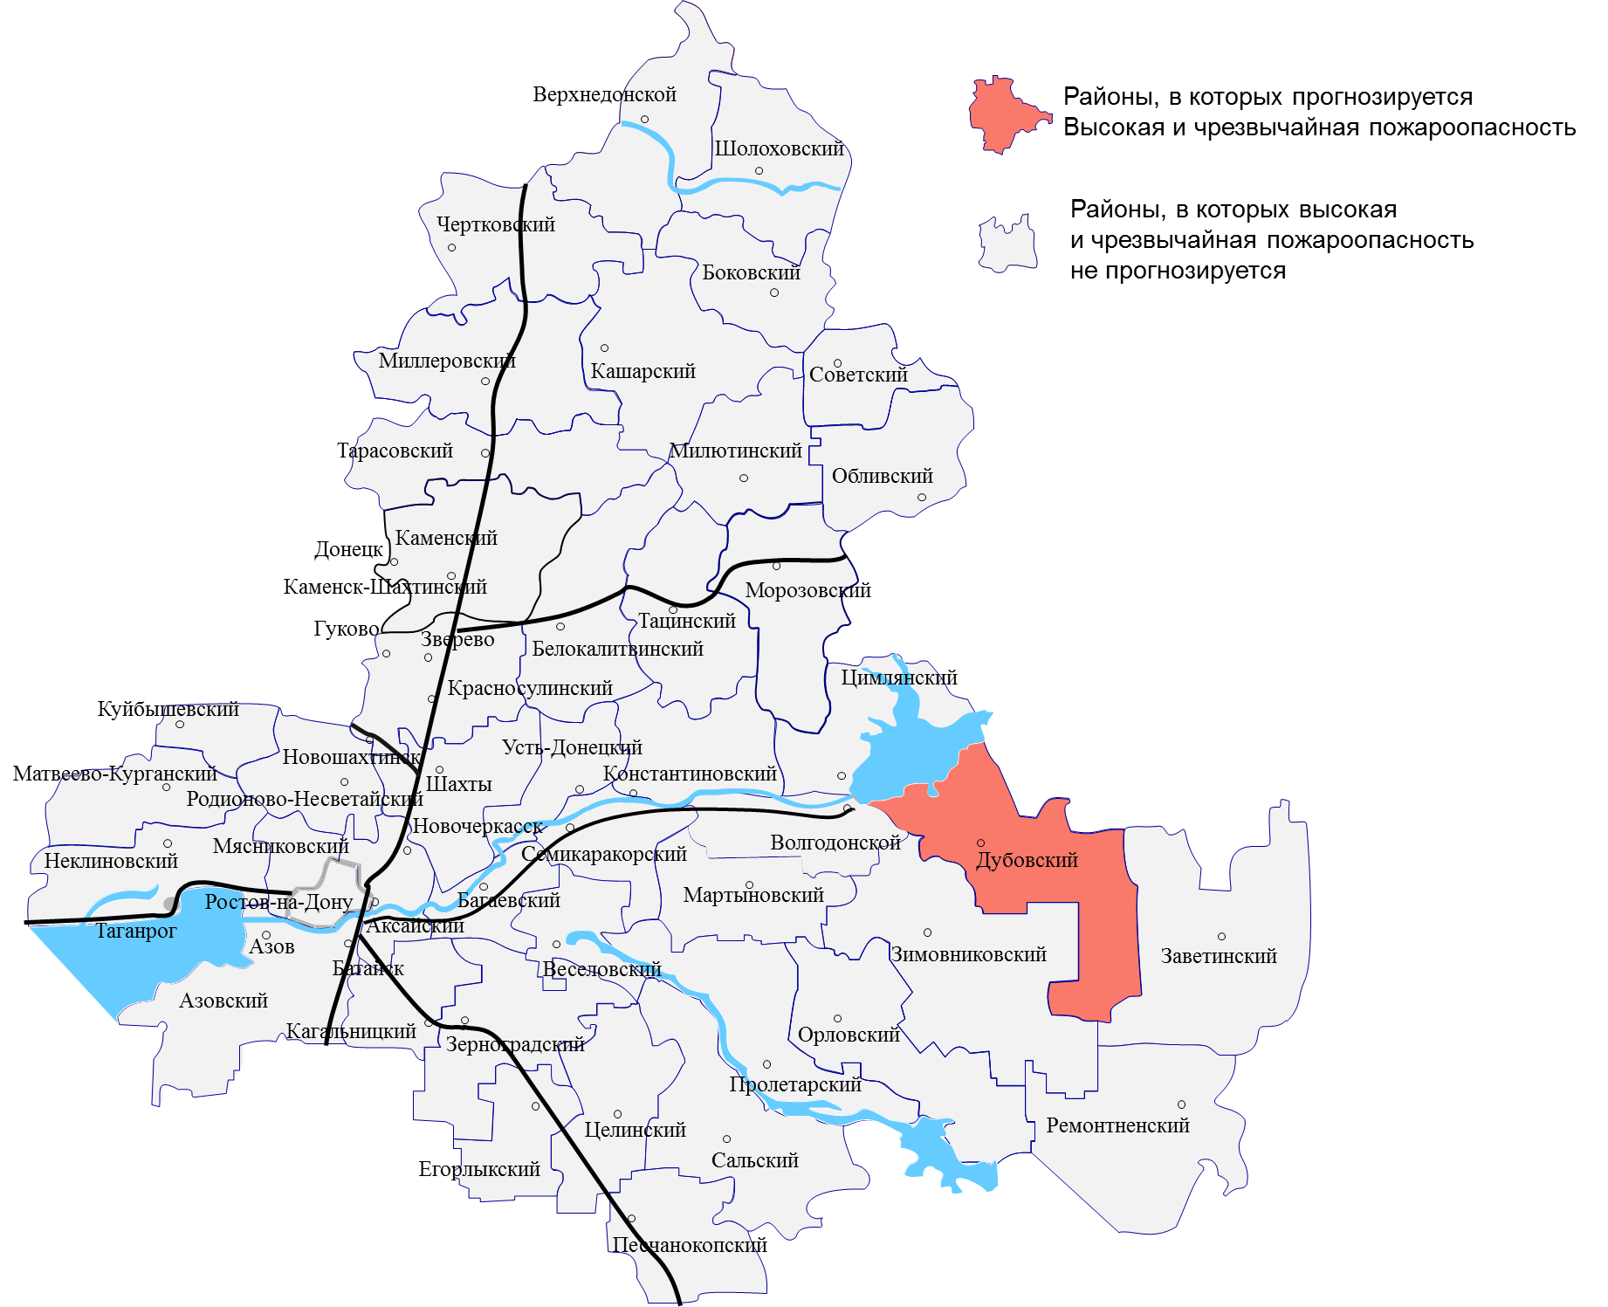

В октябре природная пожарная опасность снижается. Прохладная погода осени с частыми дождями исключает возникновение пожаров на большей части Ростовской области, однако в случае сухой, продолжительной и теплой осени могут возникать крупные вспышки природных пожаров в отдельных муниципалитетах. Наиболее высокие риски возникновения ландшафтных (природных) пожаров прогнозируются в Дубовском районе.
При условии сохранения высоких температур, малого количества осадков и низкой влажности воздуха, в октябре можно ожидать более 50 ландшафтных (природных) пожаров, а общая площадь их может составить более 3 га.

В связи с тем, что прогноз пожарной опасности на 2024 год, составлен Федеральной службой по гидрометеорологии и мониторингу окружающей среды в марте т.г., как показывает практика, реальное прогнозирование развития пожарной обстановки возможно только с заблаговременностью не более 5 дней, но достоверность даже таких краткосрочных прогнозов не превышает 75%. В связи с чем, прогноз пожароопасной обстановки будет уточняться в оперативных, краткосрочных и среднесрочных прогнозах.

МЕРОПРИТИЯ
по предупреждению ландшафтных (природных) пожаров

Порядок действий по предотвращению выжигания сухой растительности
В области принято постановление Правительства Ростовской области от 30.08.2012 № 810 «О мерах по противодействию выжигания сухой растительности на территории Ростовской области», которым утвержден Порядок действий по предотвращению выжигания сухой растительности на территории Ростовской области.
Порядком установлено.
На территории Ростовской области запрещается выжигание сухой растительности, за исключением случаев, установленных федеральным законодательством.
При использовании земельных участков из земель сельскохозяйственного назначения собственникам земельных участков, землепользователям, землевладельцам, арендаторам земельных участков:
не допускать выжигания сухой растительности, соблюдать установленные действующим законодательством требования пожарной безопасности, экологических, санитарно-гигиенических правил и нормативов;
в случае обнаружения очагов ландшафтных (природных) пожаров незамедлительно информировать органы местного самоуправления, обеспечить мероприятия по тушению пожара и предотвращению распространения очага ландшафтного (природного) пожар, в том числе его опашку;
принимать меры по обеспечению надлежащей охраны используемых земель для исключения несанкционированного поджога сухой растительности или случайного возгорания, вызванного климатическими факторами;
регулярно проводить предусмотренные действующим законодательством противопожарные мероприятия, в том числе создавать защитные противопожарные полосы, своевременно уничтожать пожнивные остатки безогневыми способами, обеспечивать наличие первичных средств пожаротушения и охрану земельных участков от поджога, размещать информационные стенды о запрете выжигания сухой растительности.
Главам муниципальных образований рекомендовано:
организовать работу по уничтожению сухой растительности безогневыми способами;
организовать проведение мероприятий по мониторингу случаев выжигания сухой растительности на территории муниципального образования;
определить порядок утилизации сухой растительности с использованием технологий, позволяющих избежать выжигания и предусматривающих вторичное использование растительных и послеуборочных остатков;
обеспечить информирование населения и хозяйствующих субъектов о запрете выжигания сухой растительности. Организовать «горячую линию» по приему от населения информации о выжигании сухой растительности;
в пожароопасный период создавать мобильные группы патрулирования с привлечением в установленном порядке сотрудников органов внутренних дел, казачьих дружин для оперативного выявления фактов сжигания сухой растительности и информирования должностных лиц, уполномоченных составлять протоколы об административных правонарушениях за нарушение порядка выжигания сухой растительности в соответствии с Областным законом от 25.10.2002 № 273-ЗС «Об административных правонарушениях»;
в пожароопасный период ежемесячно проводить совещания по вопросам противодействия выжиганию сухой растительности и организации работы должностных лиц, уполномоченных составлять протоколы об административных нарушениях, предусмотренных статьей 4.5 Областного закона от 25.10.2002 № 273-ЗС.

Заведующий сектором мониторинга и прогнозирования ЧС ДПЧС Ростовской области
В.В. Коржушко
тел. 231-58-17
Ведущий специалист сектора мониторинга и прогнозирования ЧС ДПЧС Ростовской области
Н.В. Шевченко
тел. 231-58-17

